Week-End du 21 et 22mai 2022
Voyage en ANJOU

Samedi 21 mai 2022
Vers 5h45 : Départ en bus de la Mairie de Montigny le Bretonneux.
Vers 10h : Le Cadre Noir de Saumur
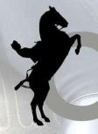
Visite classique : découverte des écuries des chevaux de spectacle, le Grand manège où se déroule les grands galas et la sellerie traditionnelle exposant tout le harnachement de spectacle, un moment privilégié au contact des chevaux pour le fonctionnement d’une structure unique en France.
  - Durée : 1h

Vers 12h30 : repas dans les alentours de Saumur ou Brézé
Aux alentours de 15h : Château de Brézé : Visite libre + dégustation de vin
Un château sous un château »
Classé au titre des Monuments Historiques et situé à dix kilomètres de Saumur, le château de Brézé est un monument unique du point de vue de son réseau troglodytique remarquablement conservé, de ses pièces richement meublées et de son architecture néogothique très travaillée.

VISITE DU CHATEAU ET DE SES SOUTERRAINS :
Ce sont dix siècles d'histoires qui ont fait de Brézé un château hors du commun. La visite vous conduira à travers différents lieux où plane encore une atmosphère unique. Vous découvrirez les plus grandes douves sèches d'Europe, un ensemble troglodytique unique ainsi que l'élégante demeure Renaissance.

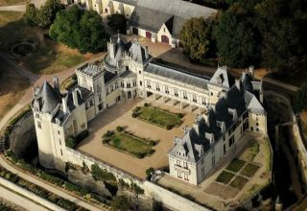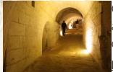
La température souterraine est de 12°C toute l'année.
Attention : La visite peut s'avérer difficile pour les personnes claustrophobes ou à mobilité réduite.
La durée de la visite libre du Château et des souterrains est d'environ 1h30.

Aux alentours de 18h : Hôtel « IBIS Style Gare Saumur »
Aux alentours de 19h30 : Dîner au restaurant italien « L’Escale de la Gare » à 5 mn à pied de l’hôtel
Dimanche 22 mai 2022
Vers 9h30 : Départ en bus de l’hôtel

10h : Visite des « Caves Gratien & Meyer «

Avec pour toile de fond la vue lumineuse sur la Vallée des Rois, la Maison Gratien & Meyer surplombe majestueusement la Loire.

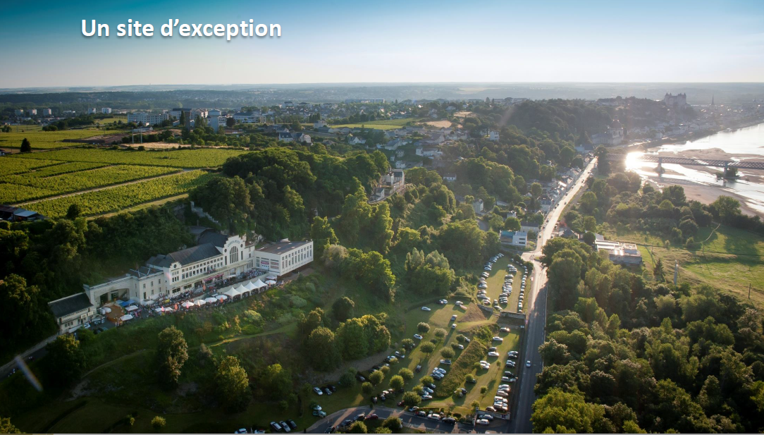
Surplombant majestueusement la Loire, le site des caves Gratien & Meyer semble en équilibre entre ciel et terre. Nous vous invitons à découvrir nos caves dont la visite guidée constitue une parfaite initiation aux secrets de la Méthode Traditionnelle. Chaque année plus de 40 000 visiteurs découvrent notre circuit « un Siècle de Fines Bulles », véritable mémoire vivante du travail de nos ancêtres.
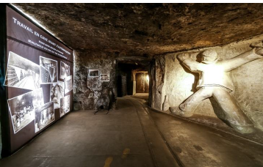 | L’architecture d’époque Art Déco ne manque pas d’allure et la Maison jouit d’un panorama unique sur la région. La visite donne accès à d’immenses galeries creusées dans le tuffeau au Moyen âge, où dorment 5 millions de bouteilles. Un parcours scénographié fait revivre un siècle d’un travail empreint de tradition et de savoir-faire. La visite détaille l’élaboration des vins à “bulles” et des vins “tranquilles” depuis les vendanges jusqu’à la dégustation.

La visite se poursuit par une dégustation de nos vins à bulles et vins tranquilles dans notre espace boutique avec vue panoramique sur la Loire.
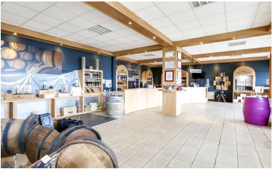

Aux environs de 13h : Déjeuner au restaurant « O Coin des Baugeois » à Baugé-en Anjou

Aux environs de 15h : Château de Baugé-en-Anjou :
Visite de l’Hôtel-Dieu : L’ancien hôpital dévoile ses secrets et son étonnante apothicairerie.
- Découvrez les trésors et les secrets d’un hôpital à travers les siècles
Comment soignait-on nos ancêtres sous Louis XIV, pendant la Révolution, avant la guerre de 14-18 ou dans les années 60 ? L’Hôtel-Dieu de Baugé a traversé toutes ces époques. Il nous raconte une histoire passionnante… Celle de la santé.
- Bienvenue dans la plus belle apothicairerie d’Europe
Classée monument historique, l’apothicairerie de l’Hôtel-Dieu de Baugé, ouverte en 1675, recèle une collection de plus de 650 pots et boîtes, l’une des plus riches de son temps. Leurs contenus aux noms mystérieux amuseront petits et grands : sang de dragon, yeux d’écrevisses, poudre de cloportes… d’authentiques remèdes d’époque !

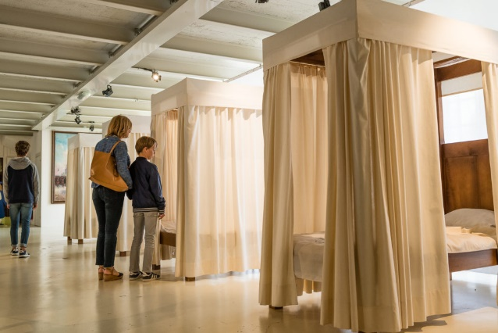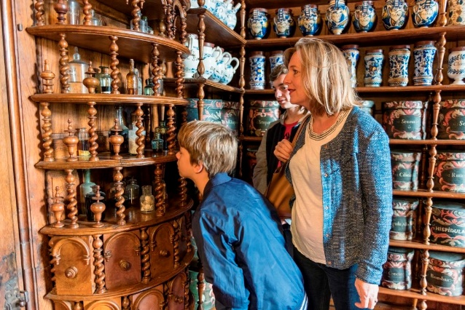
Tous les jours, nos guides vous permettent de mieux comprendre ce qu’était jadis un hôpital et vous donnent un accès privilégié à l’apothicairerie. Visite commentée incluse dans le billet d’entrée.

Aux environs de 17h : retour vers Montigny pour une arrivée vers 20h30*

Ce programme est donné à titre indicatif et peut subir des modifications.
Ce voyage est limité à 53 participants (capacité de l’autocar).
Conditions financières :
 | Prix par personne (sur une base de 40 à 50 participants) | Arrhes pour la réservation à verser à la pré-inscription
Base chambre double | 170€ à 180€ | 50€
Base chambre single | 204€ à 214€ | 50€
Merci de bien vouloir vous préinscrire avant le 12 septembre 2021.
Au-delà de la capacité limite, les pré-inscriptions seront mises en attente de désistement.

